Antwoord De zevende dwerg
Dit zijn zes van de zeven dwergen van sneeuwwitje. Schrijf het nummer op van de dwerg waar je de zevende dwerg het beste ziet.
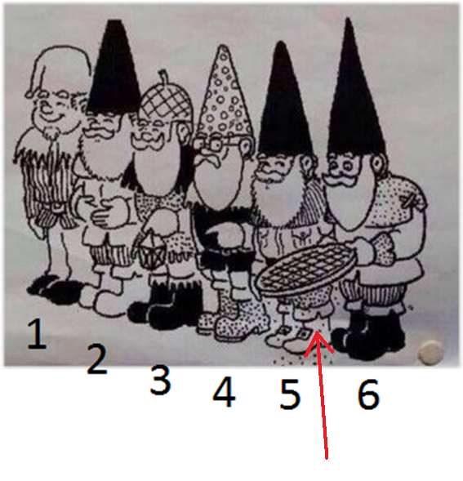
De zesde dwerg heeft een zeef vast. Hij is aan het zeven.

